السنة الأولى
النشاط : الألعاب الرياضياتية
الموضوع : اتباع المسار اللعبة : رقم 1
مؤشرات الكفاءة : يتحكم في استعمال القلم في مسارات مختلفة .

الوضعيات التعلمية والنشاط المقترح | المراحل
يسمح باستعمال الممحاة لمرة واحدة فقط .  تلوين المسار بلون من اختبار الطفل بغد تعيينة بقلم الرصاص | قواعد اللعبة
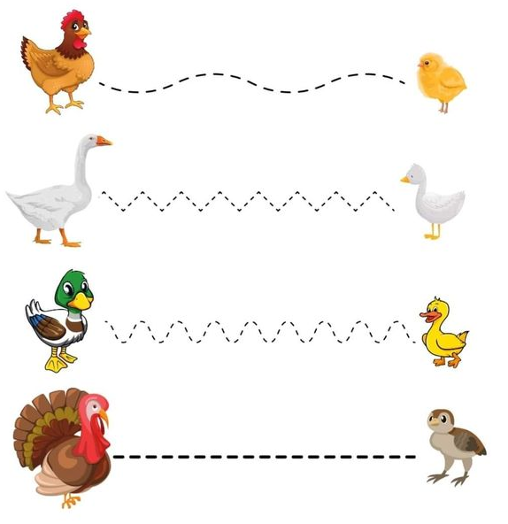  - تشكيل الأفواج و توزيع الأدوار .  - تقديم بطاقة للمتعلمين  - مطالبة التلاميذ تسمية الحيوانات الموجودة  و ذكر الاليفة منها و المتوحشة .  - دعوة التلاميذ إلى التفكير في المطلوب منهم . | خطوات اللعبة
اليك بطاقة جميلة تحدد مسار كل حيوان و صغيره . ساعد الأمهات في إيجاد صغارها بتتع الخطوط في الاتجاه الصحيح و بحركات دقيقة دون رفع القلم . | التعليمة
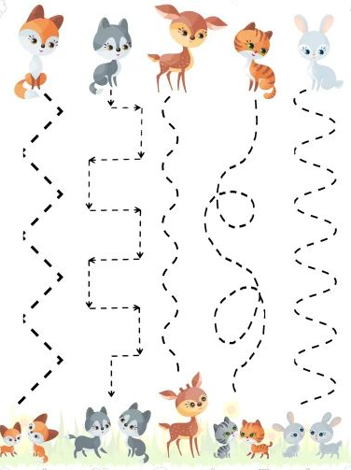  - يتم تكييف اللعبة بطرح نموذج مشابه أكثر صعوبة .  - توزيع ورقة عمل جديدة .  - مطالبة التلاميذ ملاحظة الحيوانات و تتبع النقاط  للوصول الى صغارها .  - عرض الأعمال و المقارنة فيما بين المتعلمين .  - التصحيح الجماعي ثم الفردي . | التوسع في المفهوم
تساعد اللعبة على تحديد قوة و ضعف الأنامل من جهة ،  و مستوى التحكم في استعمال القلم . | التقييم

ساعد الأمهات في إيجاد صغارها و تتبع الخطوط .
ساعد الأمهات في إيجاد صغارها و تتبع الخطوط .
ساعد الأمهات في إيجاد صغارها و تتبع الخطوط .
ساعد الأمهات في إيجاد صغارها و تتبع الخطوط .
ساعد الأمهات في إيجاد صغارها و تتبع الخطوط .
ساعد الأمهات في إيجاد صغارها و تتبع الخطوط .
تتبع الخطوط لتساعد الام للوصول إلى صغيرها .
تتبع الخطوط لتساعد الام للوصول إلى صغيرها .
تتبع الخطوط لتساعد الام للوصول إلى صغيرها .

تتبع الخطوط لتساعد الام للوصول إلى صغيرها .

تتبع الخطوط لتساعد الام للوصول إلى صغيرها .
تتبع الخطوط لتساعد الام للوصول إلى صغيرها .

